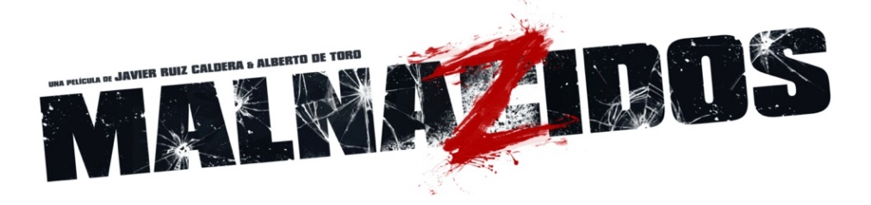

PRESENTA EL TRÁILER Y SU CARTEL OFICIAL

ESTRENO EN CINES: ONZE DE MARZO

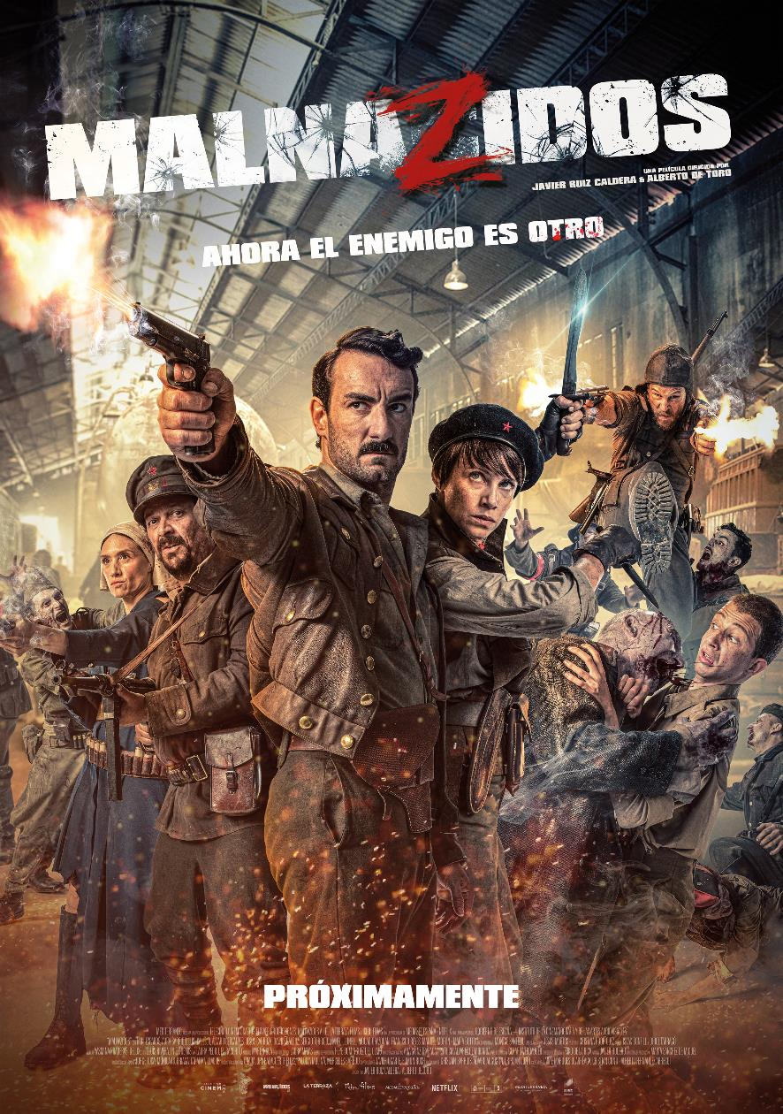

UNA PELÍCULA CODIRIGIDA POR JAVIER RUIZ CALDERA Y ALBERTO DE TORO, CON MIKI ESPARBÉ, AURA GARRIDO, LUIS CALLEJO, ÁLVARO CERVANTES, JESÚS CARROZA, MARÍA BOTTO Y EL JOVEN MANEL LLUNELL AL FRENTE DEL REPARTO
Enlaces de descarga de los materiales: Tráiler y Cartel

Madrid, 26 de enero de 2022 – MALNAZIDOS, película de acción y aventuras con toques de cine fantástico codirigida por Javier Ruiz Caldera y Alberto de Toro, presenta su cartel y tráiler oficiales ante su próximo estreno en exclusiva en cines de toda España el próximo 11 de marzo.

Con guion de Jaime Marques Olarreaga, Alberto Fernández Arregui y Cristian Conti a partir de la novela Noche de Difuntos del 38, de Manuel Martín Ferreras, la película cuenta con un reparto coral encabezado por Miki Esparbé, Aura Garrido, Luis Callejo, Álvaro Cervantes, Jesús Carroza, María Botto y el joven Manel Llunell, que completan Mouad Ghazouan, Dafnis Balduz, Sergio Torrico y Manuel Morón. Todos ellos interpretan a un grupo de combatientes de bandos rivales huidos de la Guerra Civil que deben aparcar sus diferencias y convertirse en aliados para hacer frente a unos adversarios mucho más peligrosos: ¡zombis!

En los últimos años, Javier Ruiz Caldera como director y Alberto de Toro como montador -debuta detrás de la cámara en MALNAZIDOS- han formado tándem en títulos que han recibido el respaldo de la crítica y de la taquilla, como Spanish Movie (2009), Tres bodas de más (2013), Anacleto: Agente secreto (2015) y Superlópez (2018). “Tras tanto tiempo de colaboración profesional, de amistad y de hablar mucho de cine, encontramos en MALNAZIDOS el proyecto perfecto para dirigir juntos. Una película que reúne nuestros géneros favoritos y, a la vez, nos ha supuesto un emocionante reto profesional”, afirman ambos directores.

A ellos se han sumado en MALNAZIDOS un equipo de profesionales avalado por una fructífera trayectoria y numerosos galardones. Entre ellos, Marta Sánchez de Miguel, directora de producción, Kiko de la Rica, director de fotografía, Pepe Domínguez, director de arte y Cristina Rodríguez, directora de vestuario.

MALNAZIDOS es una producción de TELECINCO CINEMA, CACTUS FLOWER PRODUCCIONES, MALNAZIDOS AIE, LA TERRAZA FILMS e IKIRU FILMS, con la participación de MEDIASET ESPAÑA y MEDITERRÁNEO MEDIASET ESPAÑA GROUP.

Será distribuida en España por SONY PICTURES ENTERTAINMENT IBERIA.

SINOPSIS
Meses de sangrientos combates han dejado tras de sí miles de muertos en las trincheras. Jan Lozano, capitán de la quinta brigada, cae prisionero. La única posibilidad de escapar a la sentencia de muerte es hacer frente a una misión imposible en campo enemigo. Pero un peligro mayor del esperado obligará a los bandos rivales a unirse contra un nuevo y desconocido adversario. Tendrán que dejar de lado el odio mutuo y así evitar convertirse en zombis.

Contacto Prensa:

ELLAS COMUNICACIÓN
Elio Seguí – elio@ellascomunicacion.com – 636 608 541
Deborah Palomo – deborah@ellascomunicacion.com – 639 635 510
Nuria Terrón – nuria@ellascomunicacion.com - 648 634 103

Dirección Comunicación Mediaset España / Telecinco Cinema:
Cristina Ocaña – cocana@mediaset.es – Tel. 91 396 67 90
David Alegrete – dalegrete@mediaset.es – Tel. 91 395 92 58

SONY PICTURES ENTERTAINMENT IBERIA
Toni Costa – toni.costa@sony.com – 609 281 681
Natalia Fernández – natalia_fernandez@spe.sony.com - 629 911 073

